KUTAA II:
XIN-DHAMJECHAFI
HIMA

3. Xindhamjecha

Xindhamjechi qorannoo jechootaa irratti xiyyffata. Akkaataatti jechoonni uumaman ibsa. Akkuma kutaa darbe keessatti ilaalletti, dhamsagoonni walitti makamuun birsaga uumu. Birsagni unka qaba; garuu hiika hinqabu. Birsagaoonni ammoo walitti makamanii dhamjecha uumu. Dhamjechi unka qaba; hiikas qaba. Dhamjechi ammoo walitti makamee jecha uuma. Boqonnaawwan itti aananii dhufan keessatti yadrimeewwan armaan gadii faayidaarra oolu. Kanaaf yadrimeewwan kanneen hubachuun gaariidha.

Dhamjecha: xiinxala xindhamjechaa keessaatti dhamjechi maal jechuudha? Dhamjechi qindoomina sagaleewwanii tahee hiika qabeessa isa xiqqaadha. Qindoomina sagaleewwaniiti jechuun sagaleefi sagaleen walitti dhufee dhamjecha ijaara; kanaaf dhamjechi unka qaba jechuudha. Dhamjechi hiika qabeessa isa xiqqaadha jechuun ammoo unki dhamjechaa sun yoo qoqqoodame hiika dhaba jechuudha. Dhamjechi haala kuusaa jechootaa keessatti dhaabbatuun bakkeewwan lamatti qoodama. Akaakuuwwan kunneenis dhamjecha ofdandahaa (dhamjecha bilisaa) fi dhamjecha hirkataa jedhamu.
Dhamjecha ofdandahaa: kun isa ofiisaatiin of dandahee kuusaa jechootaa keessa dhaabbatu. Kana kan jennus haala dhamjechi sun fufii fudhachuufi dhiisuu isaatiini. Dhamjechi ofdandahan maqaa, maqibsa, firoomsee ykn Gochimibsa tahuu dandaha. Fakkeenyaaf, jechoonni dheedhii, gowwaa, guutuu jedhan maqibsa jedhamu; jechoonni aannan, bishaan, qoraanfi kkf ammoo maqaa jedhamu. Jechoonni kunneen fufii osoo ofitti hin ida’atiin ofdandahanii kuusaa jechootaa keessatti galmaahanii argamuu waan dandahaniif dhamjecha ofdandahaa jedhamanii beekamu.

Dhamjecha hirkataa: dhamjechi hirkataan garuu fufii ofitti ida’ata. Kanaafis akka latoo ofdandahaa ofisaatiin ofdandahee kuusaa jechootaa keessatit hinargamu. Dhamjechi hirkataan hundee jechaa ykn fufii tahuu dandaha.

Hundee jechaa: hundeen jechaa akaakuu dhamjecha hirkataati. Hundee jechaa jechuunis dhamjecha qaama jechaa isa fufiin erga irraa molqamee dhumee argamudha. Karaa jecha gara biroo, hundeen jechaa unka jechaa isa fufiin osoo itti hinida’amiin dura argamudha. AO keessatti maqaa, maqibsa, gochimafi gochim ibsi hundee jechaa qabu. Fakkeenyaaf jechoota armaan gadii hundi hundee gochimaati: adams-, arg-, bar-, booy-, bu’-fi kkf. Hundeewwan kunneen
hundeewwan gochimaati. Hundeewwan kanneen irratti fufii -e yoo idaane gochima yeroo dabre keessatti raawwatame hubanna: adamse, arge, bare, bu’efi kkf. Hundeewwan kunneen gochimoota waan ta'aniif ramaddiiwwan hundaaf nibay'atu; fkn, arge, argite, argine, argitan, arganfi kkf.

Fufilee: fufilee/maxxantoonni akkaataa tajaajila isaanittiin bakkoota lamatti qoodamanii ilaalamu. Isaanis: fufilee hormaataa fi fufilee dhalatooti. Kallattii jechatti fufamniin ammoo fufii duraa, fufii boodaafi fufii gidduu jechamu. Fufiin duraa hundee jechaa dursee dhufa; fufiin boodaa karaa boodaa maxxana; fufiin gidduu ammaa saagaa yoo ta’u gidduutti fufama.

Fufileen hormaataa: fufileen hormaataa jechootarratti haala adda addaatiin maxxanuudhaan lakkoofsa, korniyaa, maayii, ramaddiifi kan kanneen fakkaatani agarsiisu. Fufileen kunneen maqaa, maqibsafi gochimarratti ida’amu (boqonnaawwan 4,
5,6,7fi 8 ilaalaa).

Fufilee dhalatoo: fufileen dhalatoo kanneen jedhaman fufilee garee dubbii jijjiiruu dandahan. Kana jechuunis maqibsa gara maqaatti, gochima gara maqaatti, maqaa gara gochimaattifi kkf jijjiiru dandahu. Kana jechuunis garee dubbii tokko irraa garee dubbii biroo uumu jechuudha. Karaa gara biroommoo garee dubii jijjiiruu dhiisee garee dubbii tokko keessaa akaakuu dubbii isa mataa isaa fakkaatu biroo baasa. Fakkeneyaaf, fufiin dhalatoo tokko maqaa irraa maqaa uuma; nama jedhee namummaa wayita jedhu jechuudha (boqonnaawwan 4, 5,6,7fi
8 ilaalaa).
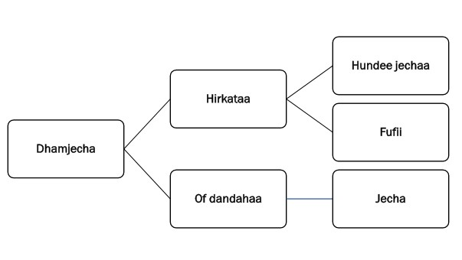

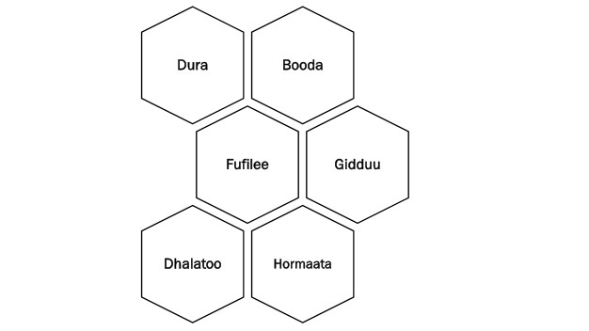
Garee jechaa: akkuma jalqabarratti eerretti qubeewwan adda addaa walitti makamanii jechoota ijaaru. Jechoonni adda addaa ammoo walitti makamanii hima ijaaru. Karaa jecha biroo himni tokko akaakuu jechootaa gara garaa irraa ijaarama. Jechoonni hima ijaaran kunneen akkaataa unka isaaniif tajaajila isaaniitiin bakka adda addaatti qoodamu. Qoqqooddiin jechootaa kunis garee jechaa jedhama. Karaa jecha gara biroo garee jechaa jechuun jechoota qabiyyee jechuudha (kan durduubee irraa hafe jechuudha; durduubeen jechoota qabiyyee miti). Fakkeenya garee jechootaa haa ilaallu.

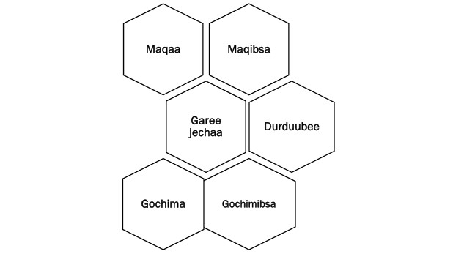

Jechoota qabiyyee: jechoonni qabiyyee wayita waamaman sammuu namaa keessatti fakkii uumuu /mul'isuu dandahu. Kanneen keessattis jechoonni ramadaman maqaa, maqibsa, Gochimibsafi gochima. Jechoonni qabiyyee jechoota banamoo jedhamaniis beekamu; sababni isaas jechoonni harawwaan wayita uumaman kan isaan dabalaman jechoota qabiyyeetti; wayita sirni tokko jijjiiramu jechoonni kan heddumminaan haqaman jechoota qabiyyee keessaa waan ta’eef.

Jechoota tajaajilaa: jechoonni tajaajilaa wayita waamamani sammuu namaa keessatti fakkii hinmul'isani. Durduubee, wal qabsiistuu, bamaqaafi kanneen kana fakkaatan jechoota tajaajila keessatti ramadamu (boqonnaa 9 ilaalaa). Jechoonni kunneen jechoota cufamoo jedhamu. Jechoonni haarawaan gara jechoota tajaajilaatti hindabalamani; jechoonni moofahanis jechoota tajaajilaa keessaa hinbahani. Jechonni kunneen walittidhufeenya jechoota hima keessatti argamanii uumuf tajaajilu.

Akkuma waliigalaatti boqonnaawwan dhufan keessatti qabxilee armaan gadii kanneen qindeessituu graafii (graphic organizer) irratti eeramaniiran addeessina.
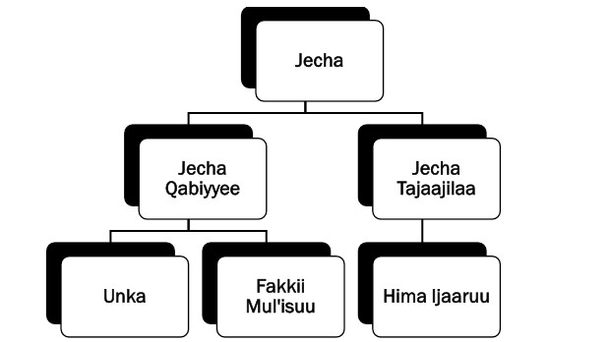

Gaaffilee Boqonnichaa

- Addaddummaan birsagaafi jecha gidduu jiru maali?
- Jechi tokko hiikaafi unka qaba; dhimma kana fakkeenyaan ibs.
- Jechi tokko galmee jechootaa keessatti galmaa’a. Galmeen jechootaa jecha tokkof odeeffannoowwan maal maal kennuutu irraa eegama? Ibsi.
- Jechoonni qabiyyee maali?
- Jechoonni tajaajilaa maali?
- Dhamjecha jechuun maal jechuudha?
- Dhamjecha of danda’a jechuun maal jechuudha?
- Dhamjecha hirkataa jechuun maal jechuudha?
- Hundeen jechaa maali?
- Jirmi jechaa maali?
- Fufiin hormaataa maali?
- Fufiin dhalatoo maali?

